Gravidez Ectópica Rota com antecedente de Laqueadura Tubária: Relato de Caso
Ectop pregnancy route with antecedent tubal ligation: Case report

Alessandra Renata Felipe. Acadêmica de Enfermagem do Centro Universitário Unirg Gurupi-TO. E-mail: alessandraunirg2015@hotmail.com
Denise Soares de Alcântara. Mestre do Centro Universitário Unirg Gurupi-TO. E-mail: soaresdenise468@gmail.com
Djaiany Gomes Luz Viana. Acadêmica de Enfermagem do Centro Universitário Unirg Gurupi-TO. E-mail: djaianyviana@hotmail.com

Autor responsável: Professora Orientadora e Ma Denise Soares de Alcântara
Centro Universitário Unirg Gurupi-TO (CampusII)
Av. Rio de Janeiro, nº 1585, Setor Central, CEP 77.403-090
63 3612-7600 / 7601

Gravidez Ectópica Rota com antecedente de Laqueadura Tubária: Relato de Caso

Alessandra Renata Felipe, Djaiany Luz Viana², Denise Soares de Alcântara³

RESUMO

Objetivo: Relatar um caso de gravidez ectópica rota após Laqueadura Tubária. Relato de Caso: Paciente de 39 anos atendida em um hospital público ao sul do Tocantins, com quadro de dor abdominopélvica e sangramento transvaginal. Tomografia de abdome total e β-HCG confirmaram diagnóstico de prenhez tubária rota. Foi submetida a laparotomia exploratória. Considerações Finais: É importante considerar que qualquer mulher em idade reprodutiva, com presença de dor abdominal inferior e sangramento vaginal, possa ser um caso de gravidez ectópica.
Palavras-chave: Gravidez ectópica. Laqueadura.

ABSTRACT

Ectop pregnancy route with antecedent tubal ligation: Case report

Objective: To report a case of ectopic pregnancy route after tubal ligation. Case report: Patient of 39 years attended in a public hospital to the south of Tocantins, with abdominopelvic pain and transvaginal bleeding. Abdominal tomography total and β- HCG confirmed pregnancy diagnosis tubal route. Underwent laparotomy exploratory. Final considerations: It is important consider that any woman in age reproductive, with the presence of lower abdominal pain and vaginal bleeding, could be a case of ectopic pregnancy.
Keywords: ectópic pregnancy. Tubal.

INTRODUÇÃO

A gravidez ectópica (GE) é a implantação do blastocisto fora da cavidade uterina, representa a primeira causa de morte materna no primeiro trimestre da gestação e a segunda causa de mortalidade materna^{1,2,3}.
Mais de 95% de todas as GE são tubárias. As mulheres com essa patologia de localização tubária (GET), além de apresentarem um índice aumentado na taxa de infertilidade, também têm um risco aumentado para GET em gestações futuras².
Os fatores de risco associados a GE mais observados na literatura são: GE prévia, história de cirurgia tubária, tabagismo, uso de dispositivo intrauterino (DIU), história de abortos espontâneos, endometriose, laqueadura prévia, anticoncepção de emergência, infertilidade feminina, anomalias congênitas do útero, história de doença inflamatória pélvica (DIP), raça, história de infecções sexualmente transmissíveis (DST’s) e múltiplos parceiros sexuais⁵.
Diante da diversidade de fatores de risco e dificuldade de se estabelecer esses riscos em diferentes populações, o diagnóstico de GE segundo a literatura tem se embasado especialmente na associação da ultrassonografia transvaginal e dosagem do β- Hcg gonadotrofina coriônica humana como método de diagnóstico desta enfermidade⁶.
Na abordagem diagnóstica há de se considerar que a gravidez ectópica tem se comportado de maneira diferenciada nas últimas décadas, o que muda de maneira drástica seu diagnóstico, o qual antes era feito baseado na presença de choque hemorrágico por ruptura da GE, agora já tem sido feito por um quadro de sintomas não específicos, que ocorrem antes da ruptura^{6.}
Toda mulher, em idade reprodutiva, que apresentar sangramento vaginal e dor deve ser considerado o risco de ser uma GE, não descartando o abortamento.
Nas últimas décadas, por meio de diagnóstico precoce, mesmo diminuindo a mortalidade, os Estados Unidos são responsáveis por 9% das hemorragias e no Brasil encontra-se com mais evidência como causa de hemorragias⁷.
A cirurgia é uma das condutas padrão no tratamento da GE, no entanto há polêmicas entre a cirurgia radical (salpingectomia) e a cirurgia conservadora (salpingostomia) quando há de se considerar as pacientes que pretendem ainda engravidar⁸.
Várias situações levam a escolha de um ou outro tipo de tratamento, sendo importante que as mulheres tenham um atendimento adequado, com diagnóstico correto e tratamento individualizado⁸.
Por serem incomum as descrições de gravidez ectópica após laqueadura, objetiva-se neste artigo atentar profissionais de saúde para esta suspeita diagnóstica, por vezes pouco lembrada no cotidiano.

OBJETIVO
Relatar um caso de gravidez ectópica após laqueadura.

MÉTODO
Os dados contidos no caso clínico foram obtidos através de entrevista, com uma das autoras do presente relato e exames da mesma, após autorização prévia desta.

RELATO DE CASO
Paciente de 39 anos, branca, Gesta 3, Para 2, com história negativa para Doença Inflamatória Pélvica (DIP), submetida a laqueadura há 11 anos atrás, procurou a urgência de um hospital particular relatando dor abdominopélvica e sangramento transvaginal com perda de “uma pele negra, semelhante a uma massa”. Esclareceu que a dor havia se iniciado há dois dias atrás, onde a mesma procurou o serviço de saúde em sua cidade de domicílio (Figueirópolis-TO), sendo medicada com analgésico e encaminhada de volta para casa. Relata que como a dor se intensificou muito, decidiu buscar um serviço particular. Foi hospitalizada imediatamente, onde permaneceu por dois dias sendo submetida a vários exames laboratoriais, ultrassonografia de abdômen total, pélvica e transvaginal, Radiografia do tórax e abdômen. Foi medicada com analgésicos para o alívio da dor. Os achados na ultrassonografia de abdômen total revelaram pequena coleção líquida em retrocavidade dos epiplons, pelve e fundo de saco, o que resultou na hipótese diagnóstica de líquido livre em abdômen, em maior quantidade a esquerda, cauda de pâncreas não visualizada, restante do abdome sem alterações (como consta Fig. 1).
Diante dos resultados da Ultrassonografia o médico que conduzia o caso, informou a paciente que ficaria mais alguns dias hospitalizada afim de esclarecer o diagnóstico. No terceiro dia de internação, por falta de recursos financeiros, a paciente solicitou e foi transferida para um hospital público. Quando admitida na emergência do Hospital Público apresentava náuseas sem vômitos, dor em região epigástrica e baixo ventre, limitando a deambulação.
Ao exame físico, abdômen sem sinais de irritação peritoneal, Blumberg negativo. Sangramento vaginal persistia em pequena quantidade. Coletou amostra de sangue para exame de β-HCG e foi encaminhada para tomografia de abdômen total, sendo diagnosticada com gravidez ectópica. A partir do diagnóstico, a paciente foi imediatamente encaminhada para o centro cirúrgico sendo submetida à laparotomia exploradora, encontrado tuba uterina rota a esquerda com material embrionário em seu interior. Foi realizada salpingectomia à esquerda, limpeza e aspiração da cavidade abdominal que continha sangue em pouca quantidade. Não houve intercorrências cirúrgicas, não foi necessária reposição de hemoderivados. O material cirúrgico foi enviado para exame histopatológico, confirmando prenhez tubária rota. A paciente recebeu alta no segundo dia pós-operatório, sendo necessário acompanhamento por dois meses, devido presença de anemia a qual foi tratada com Sulfato Ferroso.

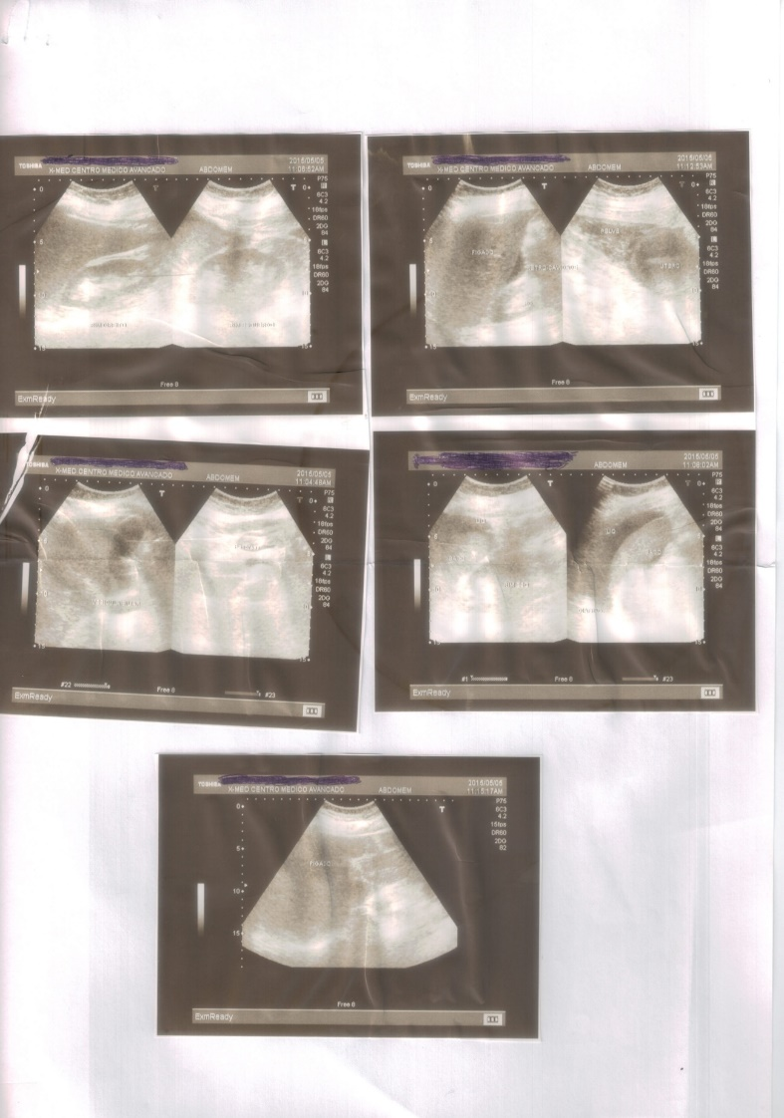Figura 1 (Ultrassonografia)

DISCUSSÃO

A prenhez ectópica é definida como a implantação do óvulo fertilizado em qualquer lugar diferente de sua localização endometrial. É uma séria emergência ginecológica considerada como entidade hemorrágica grave. Vários são os fatores de risco associados a GE. A cirurgia tubária prévia é considerada um importante fator de risco. No caso em questão, o antecedente de laqueadura se apresenta como fator de risco evidente, considerando que a paciente havia sido submetida a esta intervenção há 11 anos atrás. A gravidez ectópica após laqueadura é uma condição rara e pouco discutida na literatura embora sua ocorrência exponha a mulher a riscos importantes.
É primordial avaliar todas as mulheres que apresentem queixas de dor importante e sangramento, após um longo período de amenorreia, pois tem grande probabilidade para diagnóstico de GE⁹.
A tríade clássica para uma GE é dor abdominal, ausência de menstruação e hemorragia vaginal embora só está presente em cerca de 50% das mulheres com esta condição⁹.
A GE pode ter poucos ou vários sintomas, porém, em alguns casos, pode ser assintomática; condição de evolução insidiosa, faz com que poucas mulheres busquem tratamento, acarretando muitos danos nas trompas de falópio. Esses danos podem ser parciais ou totais, e ter como sequelas a esterilidade definitiva ou dor pélvica crônica¹⁰.
As manifestações clínicas apresentadas pela paciente direcionavam o diagnóstico como um caso GE, porém sua confirmação foi tardia, o fato da paciente ser laqueada mascarou o diagnóstico. Nos últimos anos, a melhora nos métodos diagnósticos, especialmente a associação das ultrassonografias transvaginais com a dosagem da subunidade β-HCG da gonadotrofina coriônica humana, tem proporcionado o diagnóstico de forma satisfatória desta condição⁶.
Hoje é possível fazer o diagnóstico precoce, evitando possível rotura da gestação ectópica, impedindo que a paciente evolua para um quadro grave de dor abdominal e hemorragia necessitando de cirurgia com urgência.
No presente relato, quando a gravidez ectópica foi diagnosticada, a tuba já se encontrava rota. A gravidez ectópica rota possui alta incidência em nosso meio, justificada pelo fato do diagnóstico não ser feito precocemente em razão da procura tardia das pacientes aos serviços de urgência, ou por ausência de recursos laboratoriais nos serviços públicos, ou mesmo quando estes estão disponíveis, mas os médicos não os utilizam de maneira adequada^{5,6}.
O diagnóstico precoce possibilita a adoção de medidas terapêuticas tanto clínicas (metotrexato) quanto cirúrgicas (cirurgia laparoscópica) conservando tanto a vida como a fertilidade das pacientes¹¹.
O diagnóstico impreciso ou tardio pode comprometer a fertilidade da mulher ou até mesmo levá-la a um prognóstico ruim. O diagnóstico tardio delonga o tratamento cirúrgico predispondo a perda da trompa ou do anexo, eleva o tempo de internação e aumenta a chance de complicações como anemia, acarretando hemotransfusões¹³.
O prognóstico materno depende de fatores como diagnóstico precoce, a necessidade de transfusão sanguínea¹².
O desfecho deste caso, embora a paciente tenha sido submetida a cirurgia de urgência e posteriormente recebido tratamento para anemia, foi bem-sucedido. Mas não exime o alerta para o aprimoramento de estratégias de diagnóstico precoce de GE a fim de melhorar a assistência de atendimento dessas mulheres, e evitar danos que causam a infertilidade.

CONCLUSÃO
Como conclusão, cabe ressaltar que qualquer mulher em idade reprodutiva que apresentar sinais e sintomas de dor abdominal inferior ou sangramento vaginal, deve ter diagnóstico suspeito de GE, evitando complicações e até a morte. No caso em questão, o diagnóstico foi prejudicado pelo fato da paciente ser laqueada, com isso afastou-se a possibilidade de uma hipótese de gravidez.

REFERÊNCIAS

- Andersen, ANO, et al. Maternal age and fetal loss: Poplation Based Register Linkage study. 2000; 1708-1712.

- Shao R. Understanding the mechanisms of human tubal ectopic pregnancies: Newevidence from knockout mouse models. Human reproduction, Gothenburg. 2009; 25 (3): 584-587.

- Sivalingam VN. et al. Diagnosis and management of ectopic pregnancy. UKPMC Funders Group, Edinburgh. 2011; 231-240.

- Fernandez H; Gervaise A. Ectopic pregnancies after infertility treatment: Modern diagnosis and therapeutic strategy. Hum Reprod Update. 2004; 10 (6): 503-513.

- Lin EP. et al. Diagnostic clues to Ectopic Pregnancy, Radio Graphics. 2008; (28): 1661-1671.

- Camano L. Elito JS. Relação entre a espessura endometrial e os níveis do beta-hCG com resposta ao tratamento da Gravidez Ectópica com Metotrexato. RBGO. 2004; (26): 471-475.

- Fernandes, MAS. et al. Prevalência de Gestação Ectópica de Tratamento Cirúrgico em Hospital Público de 1995-2000. Rev. Assoc. Med. Bras. 2004; 50 (4): 413-416.

- Silva PD. Schaper AM, Rooney B. Reproductive Outcome After 143 Paparoscopic Procedures for Ectopic Pregnancy. Obstet Gynecol. 1993; 81: 710-715.

- Michael Sheele J, Sheele JM, Rachel B, Counselman FL. A Ruptured Ectopic Pregnancy Present Ingwith a Negative Urine Pregnancy Test. Case Rep EmergMed 2016; 1-3.

- Marques, C.A.S; Menezes, M.L.B. Infecção Genital por Chlamydia Trachomatis e Esterilidade. Dst – j. brás. Doenças Sex. Transm, 2005; 66-70.

- Elito Junior, J.; Uchiyama, M. N.; Camano, l. Gravidez Ectópica Cervical com Embrião Vivo: Relato de quatro casos. Rev. Bras. Ginecol. Obstet.,1999; 347-350.

- Pereira, P. P. Qual é a Melhor Conduta na Prenhez Ectópica? Ver. Assoc. Med. Br; 2001; 180.

- Chaves Neto, H. Obstetrícia Básica. São Paulo: Atheneu, 2005.

